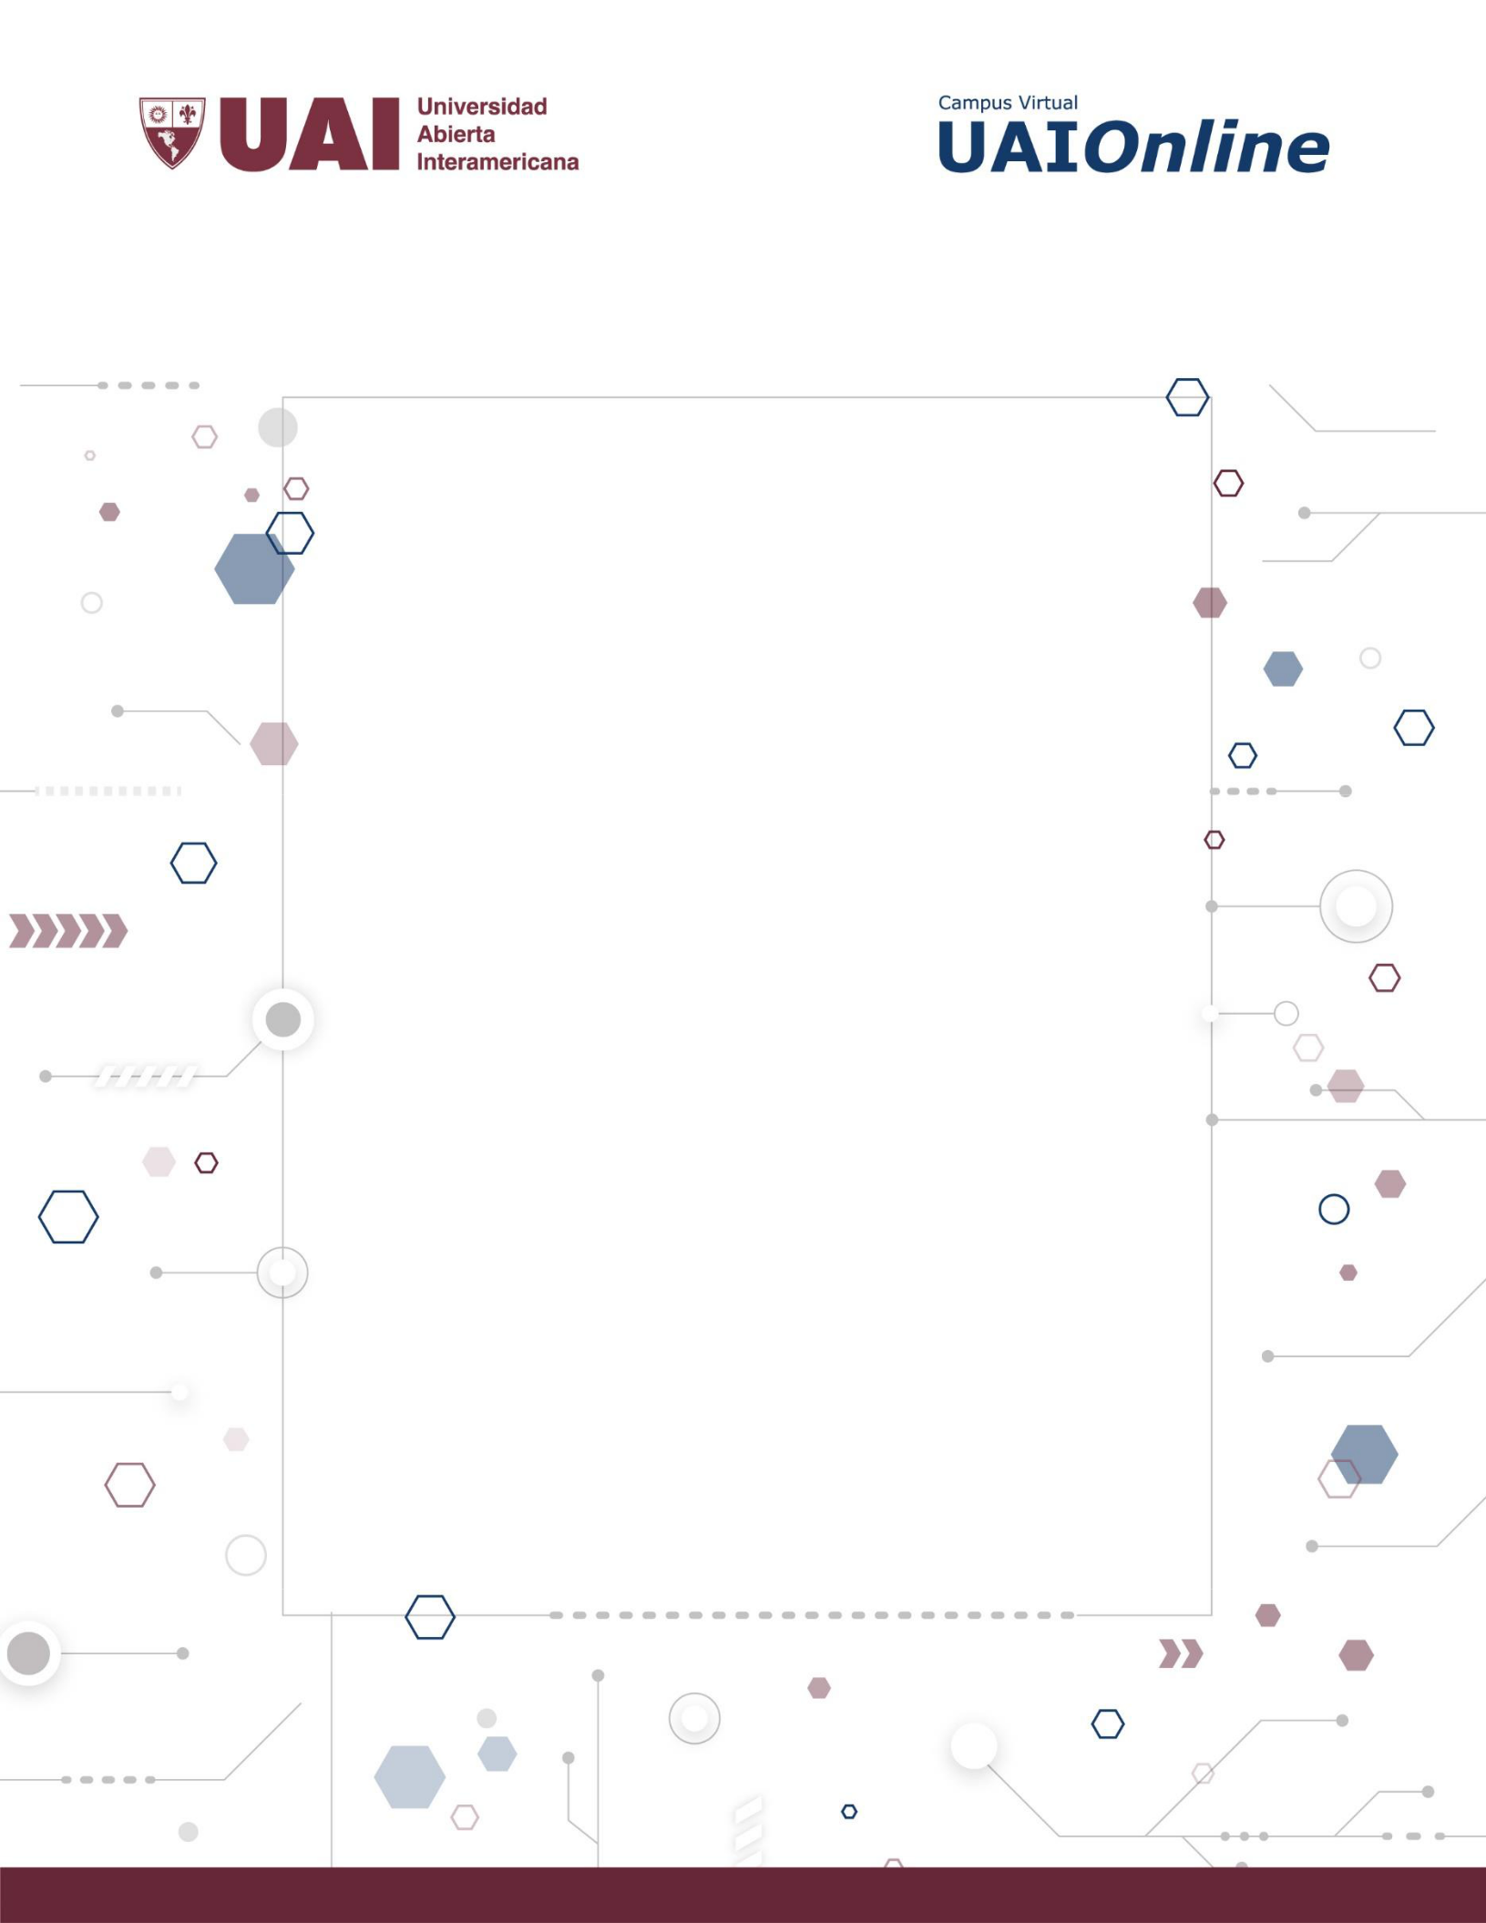

**TRABAJO DE CAMPO 1**

Tutú - Carsharing

**Autor de contenidos:**

Nicolás Battaglia

Trabajo de Campo 1

Tutú - Carsharing

Resumen de proyecto

**Apellido y Nombre: Musmanno Omar Ezequiel**

**Documento: 39469622**

**Profesor: Leonel Jimenez Gamboa**

**Campus: Centro**

**Fecha: 01/10/2022**

Contenido

G00. Descripción Global del Producto 6

G01. Propósito 6

G02. Descripción funcional del producto y Alcance 7

G03. Definiciones, Acrónimos, y Abreviaciones 8

G04. Descripción de las personas participantes en el desarrollo del sistema de información y los usuarios (Roles) 9

G05. Otros requisitos del producto 10

Requisitos de sistema 10

Requisitos de Desempeño 11

Requisitos de Entorno 11

Manual de Usuario 11

Ayuda en Línea 11

Guías de Instalación, Configuración, y Fichero Léame 11

G06. Diagrama de clases parcial de todos los módulos implementado 12

G07. Diagrama de entidades parcial de todos los módulos implementado 16

N00. Procesos de negocio 17

N01. Especificación funcional por proceso de negocio 17

PN01 – Alquiler de vehículo 17

PN02 – Compra de vehículo 21

N02.01 – Registrar alquiler 25

N02.02 – Registrar solicitud de compra 26

CU001-NEG-RegistrarAlquiler 28

CU002-NEG-Validacion de Penalidades 34

CU004-NEG-RegistrarSolicitudDeCompra 40

CU005-NEG-AprobarSolicitud 43

T01. Arquitectura Base 46

T02. Gestión de Log In / Log Out del Sistema 48

T03. Gestión de Encriptado 55

CU009-SEG-Encriptar 56

CU010-SEG-Desencriptar 58

T04. Gestión de Perfiles de usuario 60

CU012-SEG-Generar usuario 61

T05. Gestión de Múltiples Idiomas 65

CU015-SEG-CambioDeIdioma 66

T06A. Gestión de Bitácora 69

CU020-SEG-GuardarBitacora 70

T06B. Gestión de Control de cambios 72

CU021-SEG-GuardarCambios 73

T07. Gestion de Backup 74

CU022-SEG-RealizarRestore 75

T08. Gestion de Dígitos Verificadores 78

CU024-SEG-RecalcularDVH 79

|  |  |  |  |
| --- | --- | --- | --- |
| FECHA | VERSIÓN | AUTOR | DESCRIPCIÓN |
| 09/05/2022 | v1.0 | Omar Musmanno | Creación de documento |
| 18/05/2022 | V1.1 | Omar Musmanno | Adición de diagramas en sección G05 |
| 18/05/2022 | V1.2 | Omar Musmanno | Adición de Información N01 |
| 23/05/2022 | V1.3 | Omar Musmanno | Reconstrucción N01 |
| 12/06/2022 | V1.4 | Omar Musmanno | Completado de informacion |
| 25/06/2022 | V1.5 | Omar Musmanno | Agregado de información sobre: gestión de perfiles y gestión de encriptado |
| 16/07/2022 | V1.6 | Omar Musmanno | Refinamiento del documento |
| 29/09/2022 | V2.0 | Omar Musmanno | Nueva función en el sistema |

# G00. Descripción Global del Producto

## G01. Propósito

El propósito se basa en la generación de un sistema que haga más ágil el alquiler de un auto a través de un dispositivo móvil, computadora o Tablet. Que solo requiera la información necesaria y no haya que generar formularios extensos.

También es útil para el negocio ya que proporciona herramientas que optimizan el tiempo en la toma de decisiones.

Actualmente una forma para alquilar un vehículo, un cliente se debe acercar hasta un concesionario, se realizará la revisión de stock de vehículos, se elegirá el que guste, verificar disponibilidad, generar la reserva, firmar contratos y seguros del vehículo. Pagar una comisión y después retirar el vehículo.

Otra forma de alquiler de vehículo es a través de aplicaciones móviles, en donde se requiere un DNI, licencia de conducir y una tarjeta de crédito. El problema con esta forma es que solo está limitado a usuarios argentinos y el alquiler se basa en rangos de tiempo.

Con este sistema, se presentan los vehículos disponibles en el momento, se elige el auto que se desee, con la documentación ingresada en el registro es más que suficiente ya que la compañía tiene un seguro especial para este tipo de alquiler por lo que el usuario no tendría que firmar ningún documento. Es simplemente una

aplicación que en 3 sencillos pasos podremos alquilar el vehículo que deseemos.

Además, tiene una calculadora incluida, en donde podremos controlar cuánto nos podría salir un viaje si tenemos un estimado de tiempo, el combustible ya está incluido en el vehículo por lo cual no sería un adicional al costo, y si nos excedemos del kilometraje permitido, también se puede calcular cuánto sería el costo

adicional.

## G02. Descripción funcional del producto y Alcance

|  |
| --- |
| Requisitos funcionales |
| **RFN1 – Gestión de alquiler de auto**  Se le pide la documentación al usuario para identificarlo en el sistema y verificar que no tenga penalidades.  El administrativo va a mostrar un catálogo de todos los vehículos disponibles para que el usuario lo seleccione.  El usuario selecciona un vehículo y el administrativo indica la disponibilidad del vehículo. Luego se realiza el cobro agendando el alquiler y se entregan las llaves |
| **RFN2 – Gestión de Compras de vehículos**  El administrador requiere la compra de un vehículo, genera la solicitud adjuntando el presupuesto y recibe la aprobación o negación de este. |

## G03. Definiciones, Acrónimos, y Abreviaciones

**Compacto:** Se refiere a un vehículo del segmento “compacto” el cual es el más económico.

**Cargo:** Se refiere a un vehículo del segmento “cargo” o “utilitarios”, son utilizados para el transporte de artículos.

**Premium:** Se refiere a un vehículo del segmento “SUV” o “Camionetas” las cuales su tiempo por minuto es mucho más costoso.

**Parking:** Se refiere al estacionamiento en donde se retira o devuelve un auto

**Carsharing**: se refiere al uso compartido de un vehículo

**Key**: se refiere a “llave” o “token” el cual va a ser utilizado para abrir el auto

## G04. Descripción de las personas participantes en el desarrollo del sistema de información y los usuarios (Roles)

|  |  |  |
| --- | --- | --- |
| Nombre | Descripción | Responsabilidad |
| Juan David Cambeiro | Administrativo | administra los estacionamientos administra los contratos de estaciones de servicio |
| Susana Mariano | Administrativo | administra los vehículos administra los contratos de estaciones de servicio |
| Cliente | Cliente | Reserva de vehículo  Reporte de daños |
| Martin Perez | Contable | Contaduria |

|  |  |  |
| --- | --- | --- |
| Nombre | ROL | Acceso |
| Juan David Cambeiro | Administrativo | RFN-01 - RFN-02 |
| Susana Mariano | Administrativo | RFN-01 - RFN-02 |
| Cliente | Cliente | RFN-01 |
| Martin Perez | Contable | RFN-02 |

## G05. Otros requisitos del producto

### Requisitos de sistema

Para la correcta ejecución de este producto software, el equipo deberá cumplir los siguientes requisitos:

Sistema Operativo Windows Server 2012 o superior (32 o 64 bits).

* .NET Framework versión 4.6.1
* Procesador con al menos 2Ghz.
* 4GB de memoria RAM.
* 1GB de disco para la instalación del software.
* 1TB para almacenar los registros en la base de datos y bitácora.
* SQL Server 2012 o superior
* Conexión a internet de 500 Kbps o superior

Sistema Operativo Windows 7 o superior (32 o 64 bits).

* .NET Framework versión 4.6.1
* Procesador con al menos 4Ghz.
* 8GB de memoria RAM.
* 1GB de disco para la instalación del software.
* 1TB para almacenar los registros en la base de datos y bitácora.
* SQL Server 2018 o superior
* Conexión a internet de 500 Kbps o superior

### Requisitos de Desempeño

Para un óptimo desempeño del software, se deben respetar todos los requisitos descritos en la sección “Requisitos del sistema”.

### Requisitos de Entorno

Recomiendo instalar el software en una PC que cumpla con los requisitos del sistema y mantener la conexión a internet durante la ejecución de la aplicación.

### Manual de Usuario

Los manuales serán entregados con el sistema, de forma digital en formato pdf y se incluirán en las máquinas de los usuarios junto con la instalación del sistema, para asegurarse de que estén siempre disponibles para cuando el usuario los precise.

### Ayuda en Línea

Se proveerá de una dirección de email donde se podrá consultar sobre el funcionamiento del software.

### Guías de Instalación, Configuración, y Fichero Léame

Se entregará un instructivo en distintos idiomas con las indicaciones detalladas y necesarias para la correcta instalación y configuración del Sistema

## G06. Diagrama de clases parcial de todos los módulos implementado



## G07. Diagrama de entidades parcial de todos los módulos implementado



# N00. Procesos de negocio

## N01. Especificación funcional por proceso de negocio

### PN01 – Alquiler de vehículo

#### Identificación de Roles intervinientes:

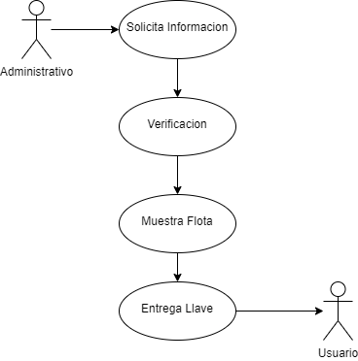

#### Descripción funcional del proceso

1. El usuario se acerca a la sucursal y solicita alquilar un vehículo, entrega la documentación solicitada por el administrativo que verificara si este habilitado para alquilar (Nombre, Apellido, DNI)
   1. Si está habilitada, el administrativo le muestra al usuario el catálogo de autos disponibles e informa de los precios de cada vehículo.
   2. Si el usuario no está habilitado, el administrativo le indica el problema al cliente.
2. El usuario le indica cual es el vehículo que quiere y el administrativo le va a indicar la disponibilidad de este. El usuario va a seleccionar la fecha, el vehículo y donde lo va a retirar para que el administrativo lo anote.   
   (vehículo, estacionamiento)
3. El administrativo le comunica al usuario del precio final de la reserva.   
   (fecha, patente del vehículo, ubicación del estacionamiento, dni)
4. El administrativo procede a cobrarle y le da las llaves del vehículo.

#### C. Diagrama de Proceso:

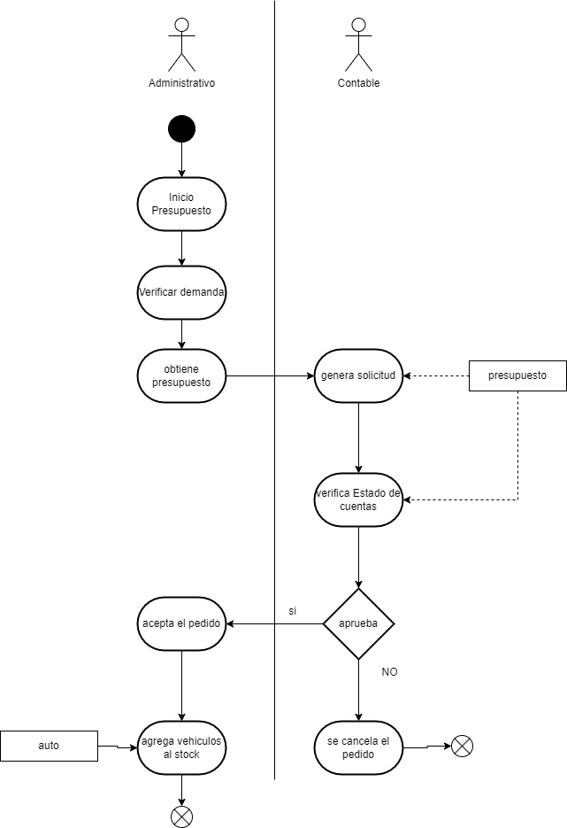

#### D. Modelo Conceptual:

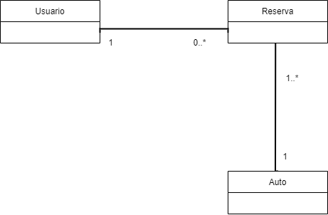

### PN02 – Compra de vehículo

#### Identificación de Roles intervinientes:

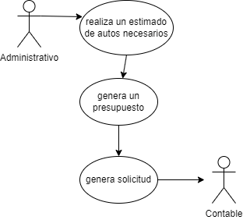

#### Descripción funcional del proceso

1. El administrativo ve la necesidad se adquirir más vehículos para suplir la demanda. (tipoVehiculo, cantidadVehiculos)
2. El administrativo debe buscar opciones de vehículos y obtener presupuestos.
3. El administrativo debe generar una solicitud para enviar al equipo contable (presupuesto, cantidadVehiculos, tipoVehiculo)
4. El equipo contable va a revisar la solicitud, realizara los cálculos necesarios y aprobara o rechazara la solicitud.

#### Diagrama de Proceso:

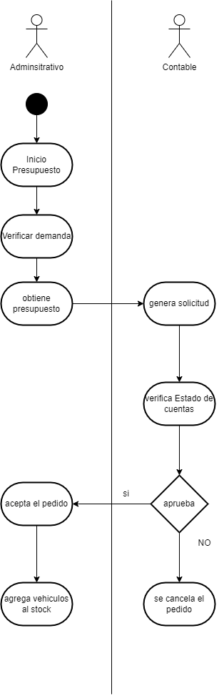

#### D. Modelo Conceptual:

N02. Especificaciones de caso de uso

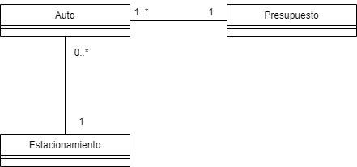

### N02.01 – Registrar alquiler

El usuario verifica el stock de vehículos, la ubicación y el estatus de este, para ello, el sistema antes tendrá que verificar que el usuario esté habilitado, no adeude y tenga su documentación al día.

En caso de que el usuario tenga alguna falta en su documentación o esté deshabilitado, se mostrará una notificación indicando el problema y que se debe comunicar con soporte para solucionarlo.

Si el usuario está habilitado, se realizará un cobro de $100 para la verificación de tarjeta, es a modo de reserva que luego se le reintegrará en la cuenta.

Una vez que se realice la reserva, el usuario tendrá que dirigirse hasta la ubicación del vehículo y tendrá que “desbloquear” el vehículo pulsando el botón de “Desbloquear”.

Antes de desbloquear el vehículo, se deberá realizar una foto y subir al apartado de “subir reporte” para tener un seguimiento del mantenimiento de este.

Si el vehículo se encuentra dañado, se puede solicitar el cambio por otro y se bloqueara el anterior para evitar que un futuro usuario lo tome y lo reporte.

Se deberá guardar en la bitácora un registro de la reserva realizada proporcionando una descripción de los datos registrados, y con un nivel de criticidad alto.

### N02.02 – Registrar solicitud de compra

El administrativo verificara la necesidad de comprar vehículos ya que la demanda es mayor a el stock.

En ese momento, el administrativo ingresara a la pantalla de “Solicitudes de compra de vehículo” la cual va a tener una pantalla con 2 columnas.

Estas van a mostrar el listado de compra pendientes / rechazados y en la otra estarán los confirmados.

El administrativo presionara el botón de generar una nueva solicitud, e ingresara la información requerida.

El sistema verificara que el stock a comprar no sea mayor a la cantidad de espacios para guardar el vehículo.

Si la información es correcta y no hay inconvenientes, se genera la solicitud en donde un usuario contable tendrá que validar o rechazar dicha solicitud.

Para esto, el usuario contable tendrá una pantalla con todas las solicitudes pendientes.

Una vez comprado los vehículos, se van a tener que ingresar al stock. Para ello el sistema tendrá una ventana de alta de vehículo en donde se llenará el formulario con la información de este y se le asignará un estacionamiento.

**Lista de módulos**

|  |  |
| --- | --- |
| **Módulos** | **Descripción** |
| Negocio | Este módulo será el encargado de contener las clases dedicadas al negocio tales como la gestión y registración de reservas o la gestión de clientes. (Los procesos se identificarán con la sigla NEG). |
| Seguridad | Este módulo será el encargado de contener y ofrecer todas las herramientas de seguridad para el usuario tales como encriptación, permisos, etc. (Los procesos se identificarán con la sigla SEG). |

A continuación, se explicará brevemente mediante una tabla general de todos los casos de uso detectados que función realizan.

|  |  |
| --- | --- |
| **Casos de uso** | **Descripción** |
| **CU001-Neg-RegistrarAlquiler** | Se procede a registrar un alquiler |
| **CU004-Neg-RegistrarSolicitudDe Compra** | Se procede a registrar una solicitud de compra de vehiculo |
|  |  |

## CU001-NEG-RegistrarAlquiler

|  |  |
| --- | --- |
| **ID y Nombre** | CU001-NEG-Registrar reserva |
| **Descripción** | El usuario verificara el stock de vehículos, la ubicación y el estatus de este, para ello, el sistema antes tendrá que verificar que el usuario este habilitado, no adeude y tenga su documentación al día.  En caso de que el usuario tenga alguna falta en su documentación o este deshabilitado, se mostrara una notificación indicando el problema y que se debe comunicar con soporte para solucionarlo. |
| **Actor Principal** | Gerente, Usuario, Administrativo, Call Center |

|  |  |
| --- | --- |
| **Punto de Inclusión** | RF1-RF3-CU002-CU003-CU005 |
| **PRECONDICIONES** | Se deben estar logueado en el sistema |
| **Escenario Principal** | **Flujo Alternativo** |
| 1. el usuario ingresa en “Registrar Alquiler” |  |
| 2. El sistema valida si el usuario tiene penalidades | 2.1 el usuario esta invalidado debido a sus penalidades y vuelve a paso al menú principal  2.2 el sistema muestra un mensaje con el texto de la penalidad para información del usuario |
| 3. El usuario chequea la flota de vehículos CU003-NEG-ComprobarEstadoFlota | 3.1 no hay autos disponibles, vuelve al menú principal  3.2 el sistema muestra un mensaje informando que no hay vehículos disponibles |
| 4. el usuario selecciona un vehículo |  |
| 5. El sistema obtiene la fecha y la carga en la reserva |  |
| 6. el sistema muestra la ubicación del auto |  |

|  |  |
| --- | --- |
| PostCondiciones | La reserva queda realizada |

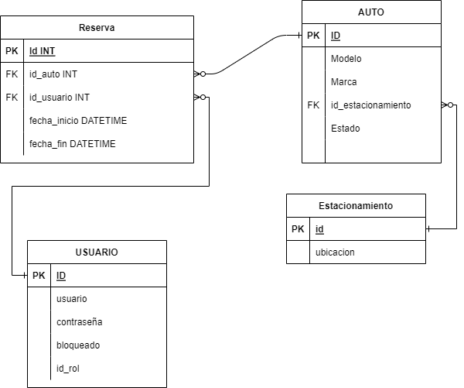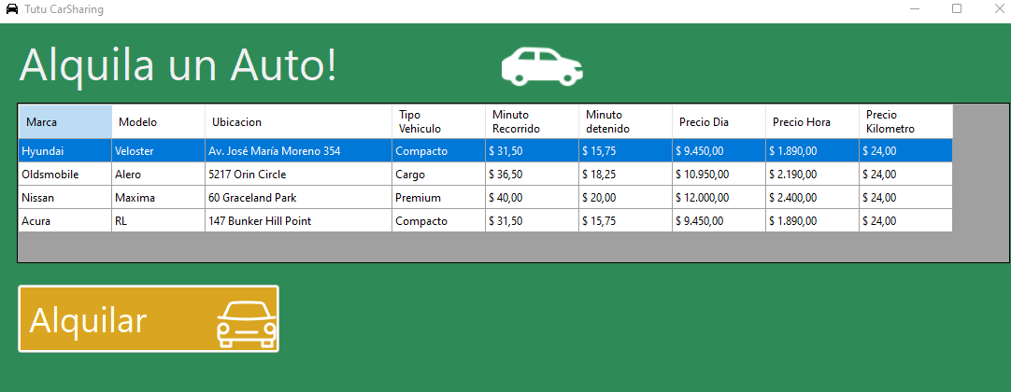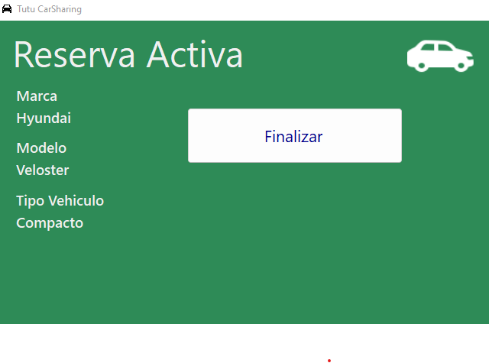

## CU002-NEG-Validacion de Penalidades

|  |  |
| --- | --- |
| **Punto de Inclusión** | CU001-NEG-Registrar reserva |
| **PRECONDICIONES** | Se deben estar logueado en el sistema |
| **Escenario Principal** | **Flujo Alternativo** |
| 1. El sistema tomara el usuario logueado |  |
| 2. El sistema valida si el usuario tiene penalidades | 2.1 el usuario esta invalidado debido a sus penalidades y vuelve a paso al menú principal  2.2 el sistema muestra un mensaje con el texto de la penalidad para información del usuario |
| 3- El usuario no tiene penalidades |  |
| PostCondiciones | El usuario está habilitado |

|  |  |
| --- | --- |
| **ID y Nombre** | CU002-NEG-Validacion de Penalidades |
| **Descripción** | El sistema verificara que el usuario no tenga penalidades |
| **Actor Principal** | Usuario |



CU003-NEG-ObtenerFlotaVehiculos

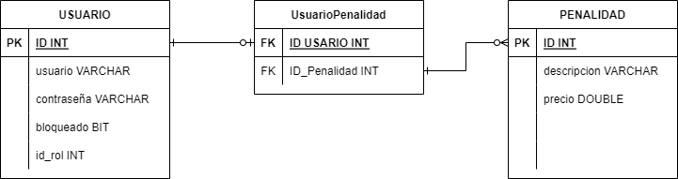

|  |  |
| --- | --- |
| **ID y Nombre** | CU003-NEG-ObtenerFlotaVehiculos |
| **Descripcion** | Se Listaran todos los vehículos disponibles |
| **Actor Principal** | Usuario |
| **Punto de Inclusión** |  |
| **PRECONDICIONES** | El usuario debe estar logueado y habilitado |
| **Escenario Principal** | **Flujo Alternativo** |
| 1. El Sistema inicia el CU003-NEG-ObtenerFlotaVehiculos |  |
| 2.el sistema lista todos los vehículos | 2.1 no hay vehículos disponibles  2.2 vuelve a pantalla principal |
| 3. El sistema filtra los vehículos que estén ocupados | 3.1 no hay vehículos disponibles  3.2 vuelve a pantalla principal |
| 4. El Sistema mostrara detalles de la flota de vehiculos |  |
| 5. Se finaliza el caso de uso correctamente |  |
| PostCondiciones | Se han listado los vehículos disponibles |

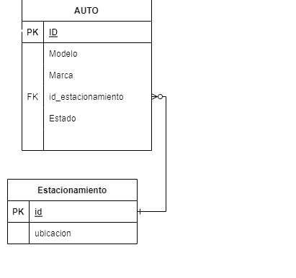

## CU004-NEG-RegistrarSolicitudDeCompra

|  |  |
| --- | --- |
| **ID y Nombre** | CU004-NEG-RegistrarSolicitudDeCompra |
| **Descripción** | El usuario verificará y genera una solicitud de compra de vehículos, un usuario contable deberá autorizarlo o rechazarlo |
| **Actor Principal** | Administrativo |

|  |  |
| --- | --- |
| **Punto de Inclusión** | RF1-RF3-CU002-CU003-CU005 |
| **PRECONDICIONES** | Se deben estar logueado en el sistema |
| **Escenario Principal** | **Flujo Alternativo** |
| 1. el administrativo ingresa en “Generar Solicitud de compra” |  |
| 2. El sistema mostrara la pantalla con dos columnas. Una de solicitudes aprobadas y otra con rechazadas o pendientes |  |
| 3. El administrativo dará click en “generar solicitud” |  |
| 4. El administrativo ingresa la marca, modelo y cantidad junto al presupuesto en la solicitud |  |
| 5. El sistema verifica a través de todos sus estacionamientos, si la empresa cuenta con el espacio suficiente para albergar a los vehículos que probablemente ingresen | 5.1 El sistema muestra un mensaje de que es insuficiente el espacio para alojar los vehiculos |
| 6. El sistema guarda la solicitud y la muestra en el listado de pendientes |  |
| 7. Se finaliza el caso de uso correctamente |  |
| PostCondiciones | Se ha generado la solicitud |



## CU005-NEG-AprobarSolicitud

|  |  |
| --- | --- |
| **ID y Nombre** | CU005-NEG-AprobarSolicitud |
| **Descripción** | El administrativo contable acepta la solicitud de compra |
| **Actor Principal** | Contable |

|  |  |
| --- | --- |
| **Punto de Inclusión** | RF1-RF3-CU002-CU003-CU005 |
| **PRECONDICIONES** | Se deben estar logueado en el sistema |
| **Escenario Principal** | **Flujo Alternativo** |
| 1. El contable ingresa en “Solicitudes de compra” |  |
| 2. El sistema mostrara la pantalla con un listado de solicitudes pendientes. |  |
| 3. El usuario clickea “aceptar solicitud” | 3.1 El usuario clickea “rechazar solicitud” |
| 4. El sistema cambia el estado de la solicitud a “Aceptado” | 4.1 El sistema cambia el estado de la solicitud a “Rechazado” |
| 5. Se finaliza el caso de uso correctamente |  |
| PostCondiciones | Se ha cambiado de estado en la solicitud |



# T01. Arquitectura Base

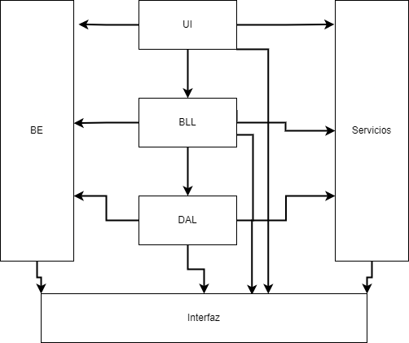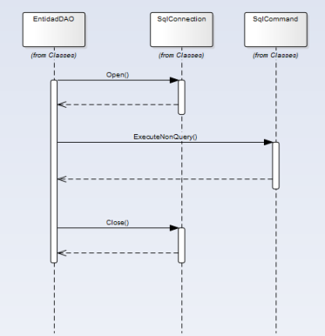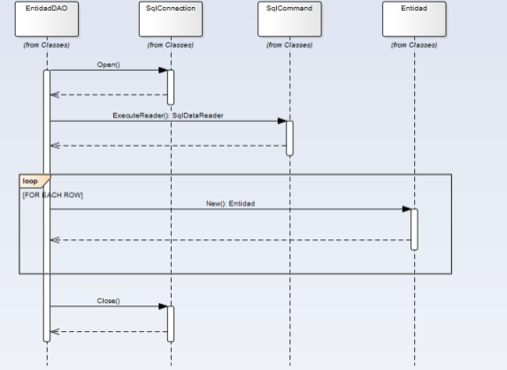

# T02. Gestión de Log In / Log Out del Sistema

Para poder utilizar la mayoría de las funcionalidades del sistema el usuario deberá iniciar sesión.

Para poder iniciar sesión, el usuario deberá ingresar su nombre de usuario y su contraseña. El sistema deberá comprobar que los datos ingresados sean correctos. Se comprueba que el nombre de usuario exista en la base de datos y luego se procede a verificar la contraseña.

Para verificar si la contraseña ingresada es correcta, esta se encripta con un HASH y se compara con la contraseña guardada. Si la contraseña ingresada es incorrecta, se aumenta un contador de intentos de ingresar al sistema incorrectos.

Al llegar a los 3 intentos de ingresar al sistema incorrectos, se procede a bloquear al usuario.

En caso de que el usuario logre ingresar al sistema antes de que este sea bloqueado, el contador se reiniciara al valor de 0 y se registrará el inicio de sesión en el sistema en la bitácora.

Si el usuario es bloqueado, este deberá contactarse con el administrador de sistema para que lo desbloquee Una vez finalizada la sesión de trabajo con el sistema, el usuario procederá a cerrar la sesión.

Cuando el usuario solicite cerrar la sesión, el sistema deberá registrar la acción en la bitácora y eliminar los datos temporales que se posean del usuario.

Una vez finalizados los pasos anteriores, se redirigirá al menú de inicio de sesión.

|  |  |
| --- | --- |
| ID y Nombre | CU004-SEG-Login |
| Descripción | Para poder utilizar la mayoría de las funcionalidades del sistema el usuario deberá iniciar sesión. Para poder iniciar sesión, el usuario deberá ingresar su nombre de usuario y su contraseña. El sistema deberá comprobar que los datos ingresados sean correctos. Se comprueba que el nombre de usuario exista en la base de datos y luego se procede a verificar la contraseña. Para verificar si la contraseña ingresada es correcta, esta se encripta con un HASH y se compara con la contraseña guardada. Si la contraseña ingresada es incorrecta, se aumenta un contador de intentos de ingresar al sistema incorrectos. Al llegar a los 3 intentos de ingresar al sistema incorrectos, se procede a bloquear al usuario. En caso de que el usuario logre ingresar al sistema antes de que este sea bloqueado, el contador se reiniciara al valor de 0 y se registrará el inicio de sesión en el sistema en la bitácora. Si el usuario es bloqueado, este deberá contactarse con el administrador de sistema para que lo desbloquee. |
| Actor Principal | Todo usuario del Sistema |
| Punto de Inclusión |  |

|  |  |
| --- | --- |
| **PRECONDICIONES** | Los actores deben estar registrado en el sistema |
| **Escenario Principal** | **Flujo Alternativo** |
| 1. El usuario a la aplicación |  |
| 2. el sistema muestra la pantalla de login |  |
| 3. el usuario ingresa usuario y contraseña |  |
| 4. el usuario pulsa el botón de “login” |  |
| 5.el usuario accede al sistema | **5.1 el sistema detecta que no existe el usuario**  **5.2 el sistema muestra un error y vuelve al punto 2** |
|  | **5.3 el sistema detecta que esta mal el usuario / contraseña**  **5.4 el sistema muestra un error y vuelve al punto 2** |
| PostCondiciones | Accede al sistema |

|  |  |
| --- | --- |
| ID y Nombre | CU005-SEG-LogOut |
| Descripción | Se podrá cerrar la sesión, registrando en la bitácora la fecha y hora junto al nombre de usuario como descripción. Se eliminará la instancia del usuario y se redireccionará a la ventana de inicio de sesión. |
| Actor Principal | Todo usuario del Sistema |
| Punto de Inclusión | CU002-SEG-Guardar en bitácora |
| PRECONDICIONES | El usuario debe estar logueado. |
| Escenario Principal | Flujo Alternativo |
| 1. El Usuario inicia el CU005- SEG-Logout |  |
| 2. El Sistema obtiene la instancia del usuario actual | 2.1 Error obteniendo el usuario actual. Finaliza el caso de uso. |
| 3. El Sistema elimina la instancia del usuario actual del sistema cerrando su sesión |  |
| 4. El Sistema guarda los detalles del usuario que cierra la sesión CU002- SEG-Guardar en |  |
| 5. El Sistema redirige a la ventana de inicio de sesión. |  |
| 6. Se finaliza el caso de uso correctamente |  |
| PostCondiciones | Se ha cerrado la sesión del usuario |

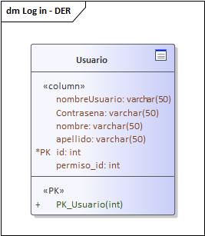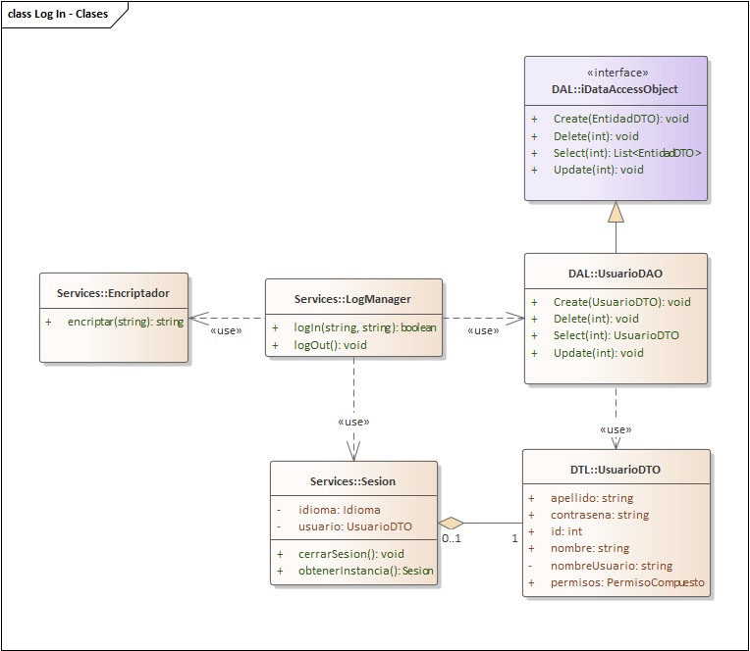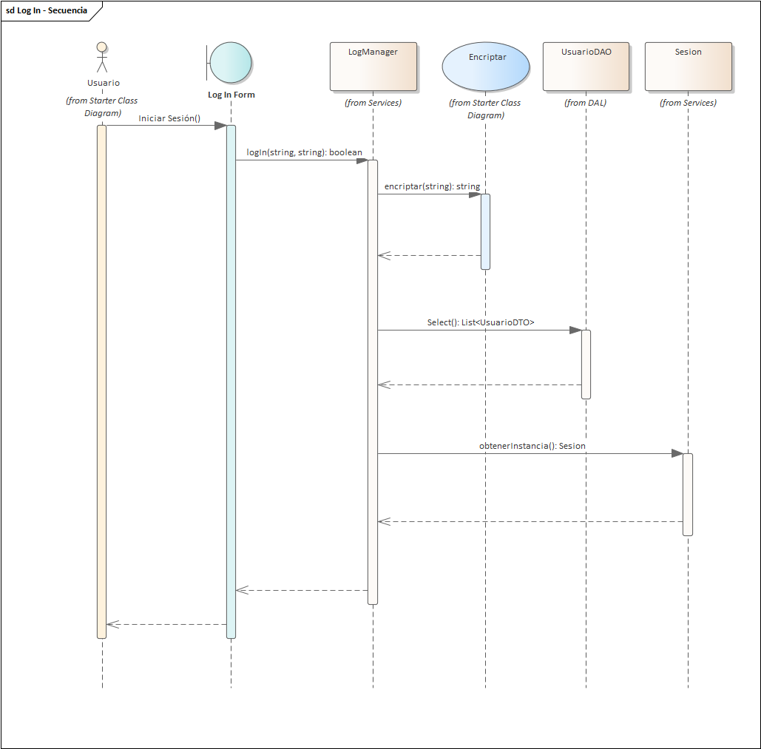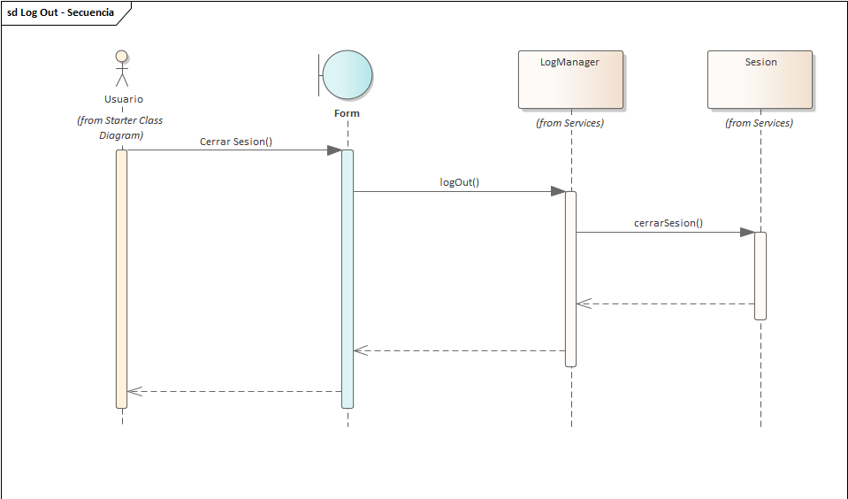

# T03. Gestión de Encriptado

Para la proteger los datos importantes del sistema se utilizarán dos formas de encriptación diferentes.

Un cifrado irreversible para los datos como por ejemplo las contraseñas, y una encriptación reversible para los demás datos que puedan necesitar recuperarse posteriormente del encriptado.

Cifrado irreversible: Para poder cifrar un dato de una forma irreversible, tal que no se pueda volver a obtener el valor original, se utilizará el método de cifrado irreversible SHA256 (Security Hash Algorithm 256 bits).

Para utilizar el método SHA256, se necesita proveerle de una cadena de caracteres como parámetro de entrada. Se obtendrá una clave estática la cual es utilizada para encriptar el dato y se aplica el método.

Una vez aplicado el algoritmo, se obtiene un array de bytes. Al array de bytes se le convertirá nuevamente a una cadena de caracteres para que pueda ser almacenada en la base de datos.

Encriptación reversible: Para poder encriptar un dato de una forma reversible, en la cual se puede volver a aplicar un algoritmo de desencriptación posteriormente, se utilizará un algoritmo de encriptación reversible llamado AES (Advanced Encryption Estándar).

Para utilizar este método de encriptación, obtendremos una clave estática la cual se aplicará en el algoritmo junto a una cadena de caracteres que será especificada en el parámetro de entrada. Se procede a encriptar el dato y se obtiene un array de bytes. El array de bytes es convertido es una cadena de caracteres para poder ser almacenado en la base de datos.

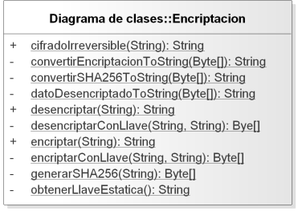

## CU009-SEG-Encriptar

|  |  |
| --- | --- |
| **ID y Nombre** | CU009-SEG-Encriptar |
| **Descripcion** | Los datos sensibles deberán ser encriptados mediante un método de encriptación reversible para poder volver a recuperarlos cuando se utilice el sistema. |
| **Actor Principal** | Sistema |
| **Punto de Inclusión** |  |
| **PRECONDICIONES** | Se recibe como parámetro un dato válido |
| **Escenario Principal** | **Flujo Alternativo** |
| 1. El Sistema inicia el CU009- SEG-Encriptar |  |
| 2. El Sistema obtiene la llave estática |  |
| 3. El Sistema encripta el dato con la llave obtenida y se obtiene un array de Bytes |  |
| 4. El Sistema devuelve el String encriptado |  |
| 5. Se finaliza el caso de uso correctamente |  |
| PostCondiciones | El dato se ha encriptado correctamente y se ha devuelto |

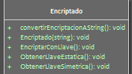

## CU010-SEG-Desencriptar

|  |  |
| --- | --- |
| **ID y Nombre** | CU001-NEG-RegistrarAlquiler |
| Descripcion | El sistema desencripta un dato utilizando un algoritmo de encriptado reversible. |
| **Actor Principal** | Sistema |
| **Punto de Inclusión** |  |
| **PRECONDICIONES** | Se recibe como parámetro un dato válido |
| **Escenario Principal** | **Flujo Alternativo** |
| 1. El Sistema inicia el CU010- SEG-Desencriptar |  |
| 2. El Sistema obtiene la llave estática |  |
| 3. El Sistema desencripta el dato con la llave obtenida y se obtiene un array de Bytes |  |
| 4. El sistema convierte el array de Bytes desencriptados en String |  |
| 5. El Sistema devuelve el String encriptado |  |
| 6. Se finaliza el caso de uso correctamente |  |
| PostCondiciones | El dato se ha encriptado correctamente y se ha devuelto |



# T04. Gestión de Perfiles de usuario

Para garantizar de que cada usuario tenga los permisos adecuados para realizar acciones en el sistema se implementará la gestión de perfiles de usuario mediante el sistema usuario-familia-patente.

Una patente es un permiso que posee un usuario para poder realizar alguna acción en el sistema, por ejemplo, el usuario que posea la patente Registrar Reserva tendrá la posibilidad de crear una reserva en el sistema.

Una familia es un conjunto de patentes el cual un usuario puede poseer. La asignación de una familia a un usuario facilita la asignación de los permisos en caso de que el usuario necesite determinados registros los cuales se encuentran asociados.

Cada elemento del sistema tendrá que solicitar un permiso cuando el usuario realice una acción sobre el elemento. En caso de que el usuario posea el permiso, se realizará el evento solicitado.

Caso contrario si el usuario no posee el permiso respectivo, se procederá a mostrar un mensaje de error el cual indica que el usuario no posee los permisos necesarios para ejecutar dicha acción.

## CU012-SEG-Generar usuario

|  |  |
| --- | --- |
| **ID y Nombre** | CU012-SEG-Generar usuario |
| **Descripcion** | Se debe realizar la generación de un usuario a partir de un nombre de usuario introducido por un administrador y una contraseña generada automáticamente por el sistema |
| **Actor Principal** | Administrador |
| **Punto de Inclusión** |  |
| **PRECONDICIONES** | El Administrador debe estar logueado en el sistema |
| **Escenario Principal** | **Flujo Alternativo** |
| 1. El administrador inicia el CU012-SEG-Generar usuario |  |
| 2. El Sistema solicita que se ingrese un nombre de usuario |  |
| 3. El Administrador ingresa el nombre de usuario |  |
| 4. El Sistema verifica en la base de datos que no exista ese nombre de usuario | 4.1 El nombre de usuario ya existe en la base de datos. Se solicita que se ingrese otro nombre de usuario diferente |
| 5. El Sistema solicita que se ingrese el tipo de usuario que se desea crear (Empleado/Administrador) |  |
| 6. El Administrador selecciona el tipo de usuario que se desea crear |  |

|  |  |
| --- | --- |
| 7. El Sistema genera una contraseña automáticamente CU013- SEG-Generar contraseña |  |
| 8. El Sistema solicita que se ingrese un correo para enviar la contraseña |  |
| 9. El Administrador ingresa una dirección de correo |  |
| 10. El Sistema verifica que el formato del correo sea correcto | 10.1 El formato del correo es incorrecto. El Sistema solicita que se ingrese de nuevo el correo*. |
| 11. El Administrador solicita que se guarde el usuario en la base de datos | 11.1 El administrador cancela la operación. Se finaliza el caso de uso sin éxito. |
| 12.El Sistema encripta el nombre de usuario CU009- SEG-Encriptar |  |
| 13.El Sistema cifra la contraseña generada CU008-SEG-Cifrar irreversiblemente |  |
| 14. El Sistema guarda el usuario en la base de datos |  |
| 15.El Sistema asigna el usuario a la familia “Empleado”, se pasa el nombre de usuario como parámetro y el nombre de familia “Empleado” CU016-SEG-Asignar usuario a familia | 15.1 El Sistema asigna el usuario a la familia “Administrador”, se pasa el nombre de usuario como parámetro y el nombre de familia “Administrador” CU016-SEGAsignar usuario a familia |
| 16. El Sistema envía al correo ingresado previamente un correo con el nombre de usuario y la contraseña generada sin encriptar |  |

|  |  |
| --- | --- |
| 17.El Sistema guarda en la bitácora que se ha registrado un usuario nuevo con una criticidad alta CU002-SEG-Guardar en bitácora |  |
| 18.El Sistema recalcula el digito verificador horizontal CU001-SEG-Recalcular DVH |  |
| 19.El Sistema recalcula el digito verificador vertical CU003-SEG-Recalcular DVV |  |
| 20. El Sistema informa de que el usuario se ha generado correctamente |  |
| 21. Se finaliza el caso de uso correctamente |  |
|  |  |
| PostCondiciones | Se ha generado un usuario nuevo en el sistema |

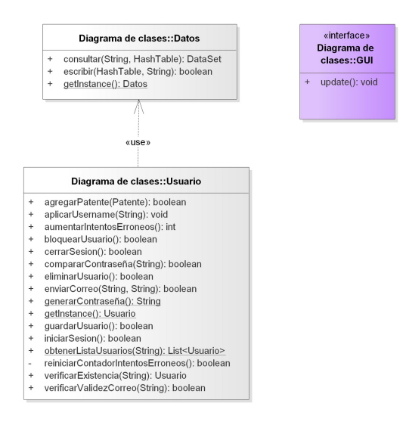

# T05. Gestión de Múltiples Idiomas

El Sistema poseerá 2 idiomas en los cuales se podrán visualizar los elementos de la interfaz de usuario. Los idiomas son: español e inglés.

Todos los textos de las etiquetas y botones estarán almacenados en una tabla de la base de datos la cual poseerá un campo llamado tag el que será utilizado para asociar cada elemento de la interfaz con su respectivo texto.

Además, esta tabla poseerá un campo llamado idioma, el cual tendrá el valor de español o ingles respectivamente, y también un campo llamado texto el que será donde se guarde los mensajes a mostrar en los diferentes elementos.

Una vez cargado el sistema, se cargará el idioma por defecto. El idioma por defecto será el español.

El usuario podrá cambiar el idioma una vez se encuentre en la pantalla de inicio de sesión del sistema.

Cuando es elegido un idioma, el sistema consulta la tabla de idiomas para obtener el texto adecuado dependiendo el idioma y del elemento en el cual se visualizará.

Una vez obtenido los textos correspondientes, la interfaz se actualizará con el idioma elegido.

## CU015-SEG-CambioDeIdioma

|  |  |
| --- | --- |
| **ID y Nombre** | CU015-SEG-CambioDeIdioma |
| Descripcion | El sistema cambiara de idioma el software |
| **Actor Principal** | Sistema |
| **Punto de Inclusión** |  |
| **PRECONDICIONES** | Se recibe como parámetro un lenguaje |
| **Escenario Principal** | **Flujo Alternativo** |
| 1. El Sistema inicia el CU015-SEG-CambioDeIdioma |  |
| 2. El sistema obtiene los lenguajes disponibles |  |
| 3. El sistema muestra 2 botones: “español” o “Ingles” |  |
| 4. el usuario selecciona uno |  |
| 5. El sistema obtiene el lenguaje seleccionado y cambia la interfaz al nuevo lenguaje |  |
| PostCondiciones | Se ha cambiado el idioma correctamente |



T06A. Gestión de Bitácora

El sistema deberá mantener una bitácora la cual deberá registrar todos los cambios y acciones que sucedan en el sistema.

Cada ingreso al sistema, cada salida al sistema y cada evento relevante deberá ser almacenado mediante un campo llamado descripción el cual posea un detalle de lo que ha sucedido, un campo llamado acción el cual tenga una breve descripción del evento, un campo llamado fecha de registro el cual detalle en exactamente qué día, mes, año, fecha, hora y segundo fue realizada tal acción, un campo llamado nombre de usuario el cual, obviamente poseerá el nombre de usuario de quién realizó la acción, y un campo llamado criticidad el cual describirá la importancia de que tiene esta acción en el sistema.

La bitácora se deberá poder filtrar mediante una fecha inicial, una fecha final, el nombre de usuario y por la criticidad del evento.

## CU020-SEG-GuardarBitacora

|  |  |
| --- | --- |
| **ID y Nombre** | CU020-SEG-GuardarBitacora |
| Descripcion | El sistema deberá mantener una bitácora con todos los cambios y acciones que sucedan en el sistema. Para registrar un cambio u acción en el sistema, se procederá a almacenar una descripción del evento, su criticidad (Alta-Media-Baja), el usuario el cual ejecutó el evento, junto a la fecha y hora del registro del evento. |
| **Actor Principal** | Sistema |
| **Punto de Inclusión** |  |
| **PRECONDICIONES** | Se recibe como parámetro un lenguaje |
| **Escenario Principal** | **Flujo Alternativo** |
| 1. El Sistema inicia el CU020-SEG-GuardarBitacora |  |
| 2. El sistema guarda los parámetros obtenidos y el encriptado en la tabla bitácora, junto a la fecha de creación la cual se añade automáticamente utilizando un TIME_STAMP en SQL Server |  |
| PostCondiciones | Se ha guardado un registro en la bitácora correctamente |

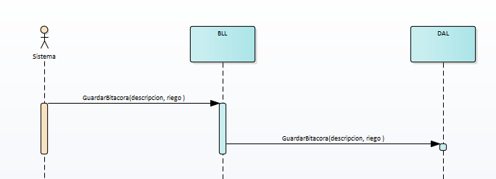

T06B. Gestión de Control de cambios

El sistema deberá mantener una bitácora la cual deberá registrar todos los cambios y acciones que sucedan en el sistema.

## CU021-SEG-GuardarCambios

|  |  |
| --- | --- |
| **ID y Nombre** | CU021-SEG-GuardarCambios |
| Descripcion | El sistema deberá mantener una bitácora con todos los cambios y acciones que sucedan en el sistema. Para registrar un cambio u acción en el sistema, se procederá a almacenar una descripción del evento, su criticidad (Alta-Media-Baja), el usuario el cual ejecutó el evento, junto a la fecha y hora del registro del evento. |
| **Actor Principal** | Programador |
| **Punto de Inclusión** |  |
| **PRECONDICIONES** | Se recibe como parámetro un lenguaje |
| **Escenario Principal** | **Flujo Alternativo** |
| 1. El programador inicia el CU021-SEG-GuardarCambios |  |
| 2. el sistema muestra pantalla con 2 labels para ingresar información y una grilla para ver los cambios ya registrados. |  |
| 3. El programador ingresa la versión y la descripción del mismo |  |
| 4. El programador clickea “Guardar” | 4.1 El programador clickea “limpiar” |
| 5. El sistema guarda el registro y recarga la pantalla | 5.1 El sistema limpia los 2 labels y recarga la pantalla |
|  |  |
| PostCondiciones | Se ha guardado un registro en el control de cambios correctamente |



T07. Gestion de Backup

El sistema debe proporcionar la capacidad de generar un Backup periódico el cual nos protegerá de posibles pérdidas de datos en caso de que se altere la base de datos u ocurra algún error.

Para generar el Backup, se tomarán todas las tablas y registros y se guardarán en un archivo .bak el cual luego se utilizará para recuperar los datos.

En caso de que se desee recuperar los datos debido a alguna manipulación u error, el sistema debe proporcionar la capacidad de restaurar la base de datos a un estado previo estable.

Para llevar a cabo la restauración, se le debe proveer al sistema un archivo del tipo .bak el cual contenga toda la información almacenada previamente. Una vez proveído el archivo de recuperación, el sistema restaurará la base de datos a un estado previo

## CU022-SEG-RealizarRestore

|  |  |
| --- | --- |
| **ID y Nombre** | CU022-SEG-RealizarRestore |
| Descripcion | En caso de que se desee recuperar los datos debido a alguna manipulación u error, el sistema debe proporcionar la capacidad de restaurar la base de datos a un estado previo estable. Para llevar a cabo la restauración, se le debe proveer al sistema un archivo del tipo .bak el cual contenga toda la información almacenada previamente. Una vez proveído el archivo de recuperación, el sistema restaurará la base de datos a un estado previo. |
| **Actor Principal** | Sistema |
| **Punto de Inclusión** |  |
| **PRECONDICIONES** | Se recibe como parámetro un lenguaje |
| **Escenario Principal** | **Flujo Alternativo** |
| 1. El Sistema inicia el CU022-SEG-RealizarRestore |  |
| 2. El Sistema solicita que se ingrese la ruta en la que se encuentra el archivo para recuperar la base de datos |  |
| 3. El Administrador ingresa la ruta en la que se encuentra el archivo para recuperar los datos |  |

|  |  |
| --- | --- |
| 4. El Sistema verifica que en la ruta se encuentre un archivo válido | 4.1 El archivo no es válido. Se solicita otra ruta de archivo diferente. |
| 5. El Sistema se conecta a la base de datos | 5.1 Error sin conexión a la base de datos. Se finaliza el caso de uso sin éxito. |
| 6. El Sistema ejecuta la función recuperar para recuperar la base de datos. |  |
| 7. La base de datos es restaurada a un estado previo correctamente | 7.1 Error al restaurar la base de datos. Se finaliza el caso de uso sin éxito |
| 8. El Sistema guarda en la bitácora CU 002-SEGGuardar en bitácora con la descripción de la ruta del archivo y una criticidad alta |  |
| 9. El Sistema informa al Administrador que la base de datos ha sido restaurada. |  |
| PostCondiciones | La base de datos ha sido restaurada satisfactoriamente |



T08. Gestion de Dígitos Verificadores

Para mantener la integridad de los datos registrados, el sistema debe poseer un digito verificador horizontal y un digito verificador horizontal por cada tabla que posea información sensible.

Para llevar a cabo la generación de ambos dígitos, se procede a verificar cada uno de los registros de las tablas aplicando un algoritmo el cual generará un número que se almacenará como digito verificador horizontal en cada uno de los registros de la tabla.

Una vez verificado cada registro de la tabla, se procede a sumar todos los dígitos verificadores horizontales y se almacena en una tabla aparte la cual almacena los dígitos verificadores verticales de cada tabla que posea este sistema de verificación

## CU024-SEG-RecalcularDVH

|  |  |
| --- | --- |
| **ID y Nombre** | CU024-SEG-RecalcularDVH |
| Descripcion | Para mantener la integridad de los datos registrados, el sistema debe poseer un digito verificador horizontal y un digito verificador horizontal por cada tabla que posea información sensible. Para llevar a cabo la generación de ambos dígitos, se procede a verificar cada uno de los registros de las tablas aplicando un algoritmo el cual generará un número que se almacenará como digito verificador horizontal en cada uno de los registros de la tabla. |
| **Actor Principal** | Sistema |
| **Punto de Inclusión** |  |
| **PRECONDICIONES** | Debe haber una tabla la cual realiza la implementación y cálculo del digito verificador |
| **Escenario Principal** | **Flujo Alternativo** |
| 1. El Sistema inicia el CU024-SEG-RecalcularDVH |  |
| 2. El Sistema obtiene las tablas a calcular el dvh | 2.1 No hay conexión con la base de datos. Se informa de un error de conexión y se finaliza el caso de uso sin éxito. |
| 3. El Sistema obtiene los registros de una tabla a la cual se le aplicará el digito verificador* |  |

|  |  |
| --- | --- |
| 4. El Sistema selecciona un registro de la tabla |  |
| 5. El Sistema obtiene el valor ASCII de cada carácter de los campos del registro |  |
| 6. El Sistema multiplica a cada carácter por el valor del peso de su posición |  |
| 7. El Sistema suma todos los valores obtenidos de cada carácter |  |
| 8. El Sistema guarda la sumatoria en el campo “dvh” del registro |  |
| 9. Se finaliza el caso de uso correctamente |  |
| PostCondiciones | Se ha calculador el dvh correctamente |

